[聚焦：中山大学附属第一医院合作研究因不同动物同图引争议](https://mp.weixin.qq.com/s?__biz=MzkzNTc5NDgwMw==&mid=2247494952&idx=1&sn=d99d2504d460a24692857c0b156315ea)

急先锋[先锋科研](javascript:void(0);)2025-04-22 13:03:00浙江

**点击上方蓝字关注先锋科研**



文 | 急先锋

**论文信息**

近期，一篇于 2020 年发表在《Journal of Molecular and Cellular Cardiology》期刊上的研究论文，因受到评论人质疑而引发学界关注。该论文题为《Mitochondrial thioredoxin - 2 maintains HCN4 expression and prevents oxidative stress - mediated sick sinus syndrome》。论文作者包括 Bicheng Yang、Yanrui Huang、Haifeng Zhang、Yan Huang、Huanjiao Jenny Zhou、Lawrence Young，以及通讯作者 Haipeng Xiao（中山大学附属第一医院院长）和 Wang Min。其中，通讯作者 Wang Min 来自耶鲁大学医学院血管生物学和治疗学项目，而通讯作者 Haipeng Xiao 与第一作者 Bicheng Yang 则任职于中山大学附属第一医院。

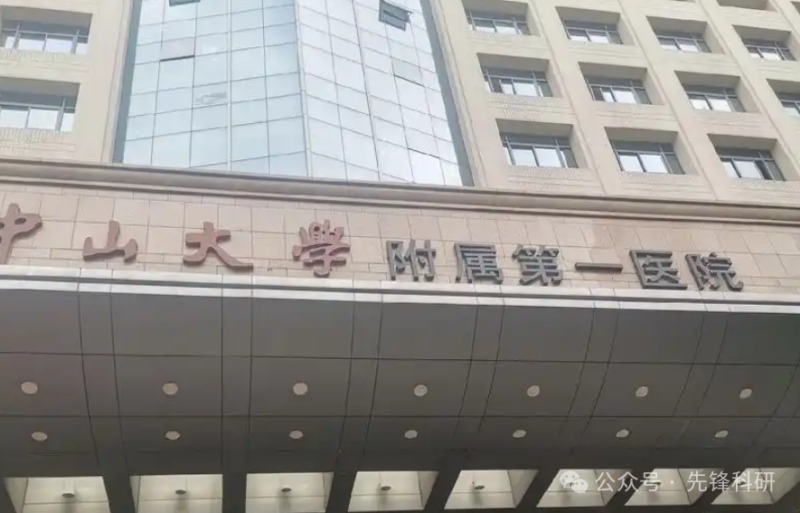

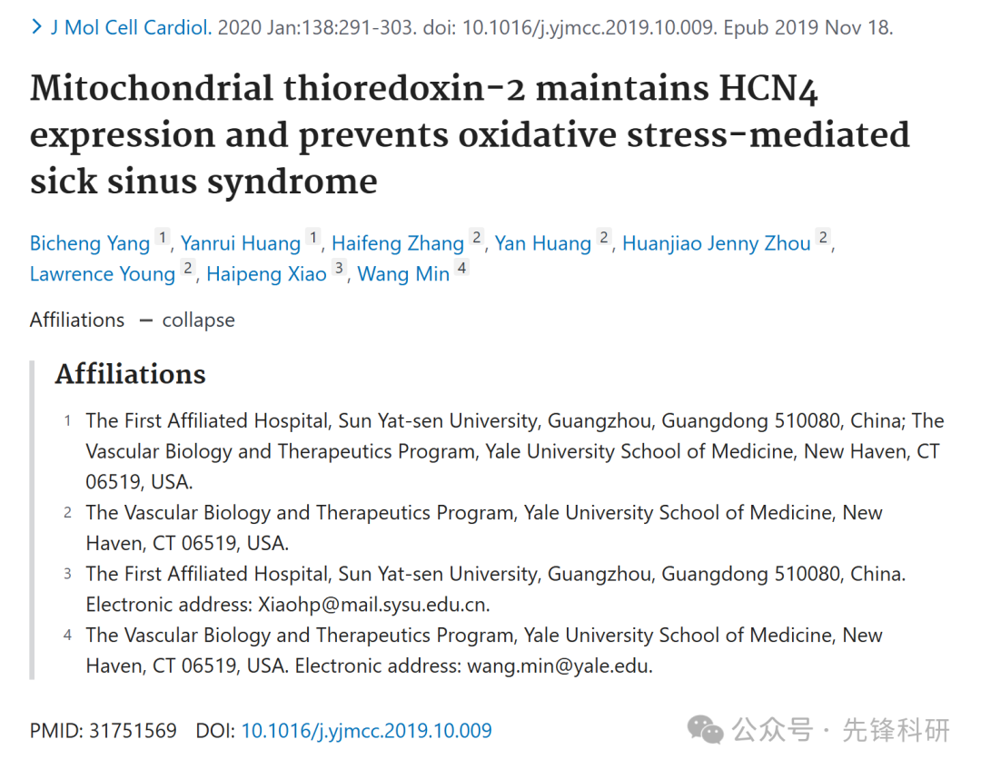

**质疑信息**

2025年4月评论人Sholto David指出：

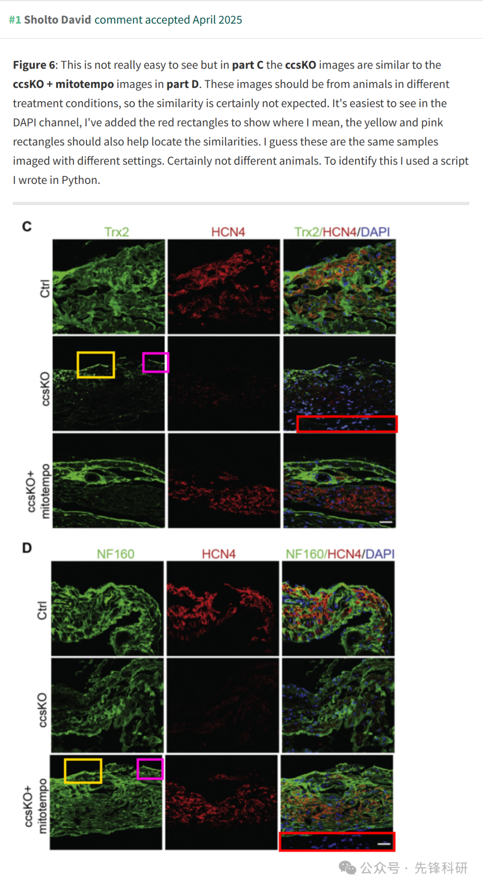

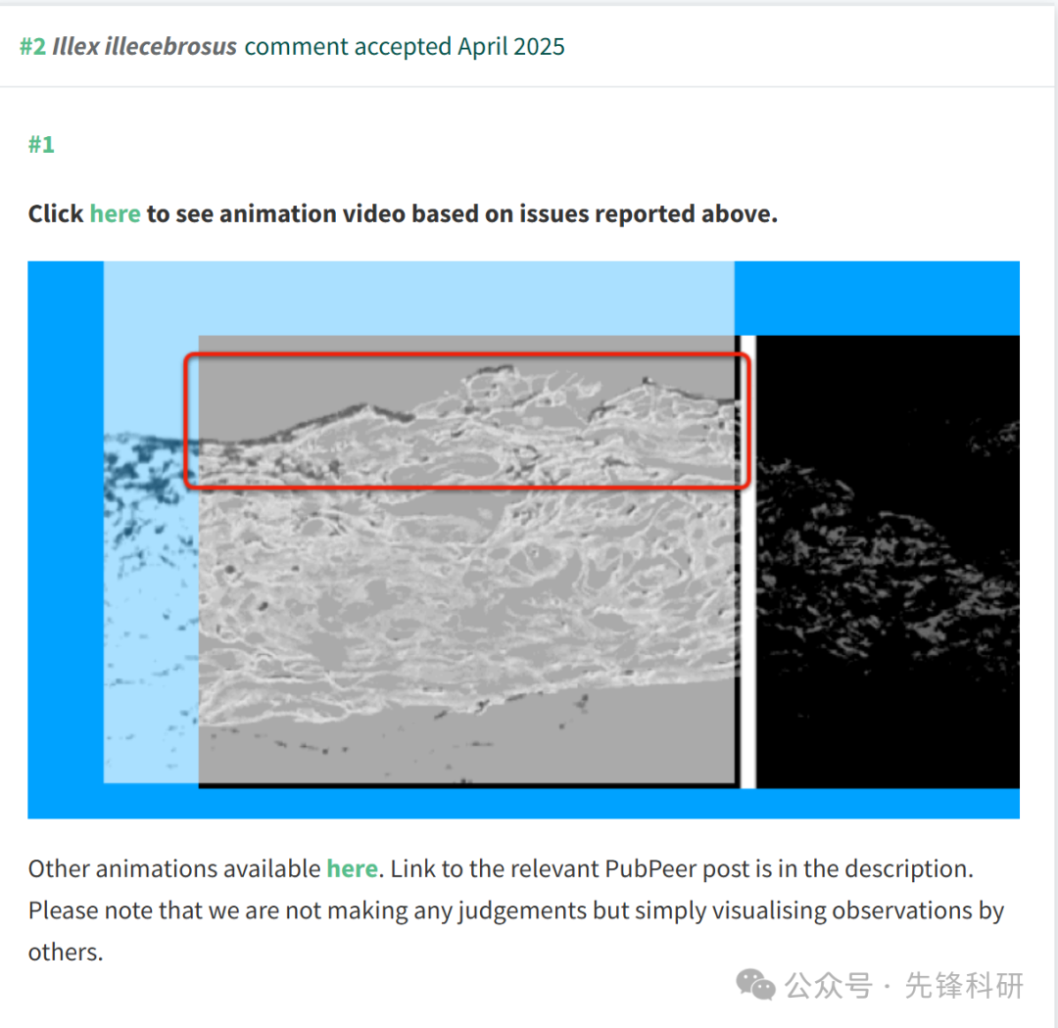

**参考链接：**

https://pubpeer.com/publications/3402F2CE8DEEC24E1D65DDD39DE931

**END**



**免责申明**

本文中的所有信息均源自学术网站及已公开资料。我们虽努力确保信息的准确性与完整性，但无法对此做出绝对保证。若发现任何纰漏或不实之处，请及时联系公众号后台，以便进行更正或删除。